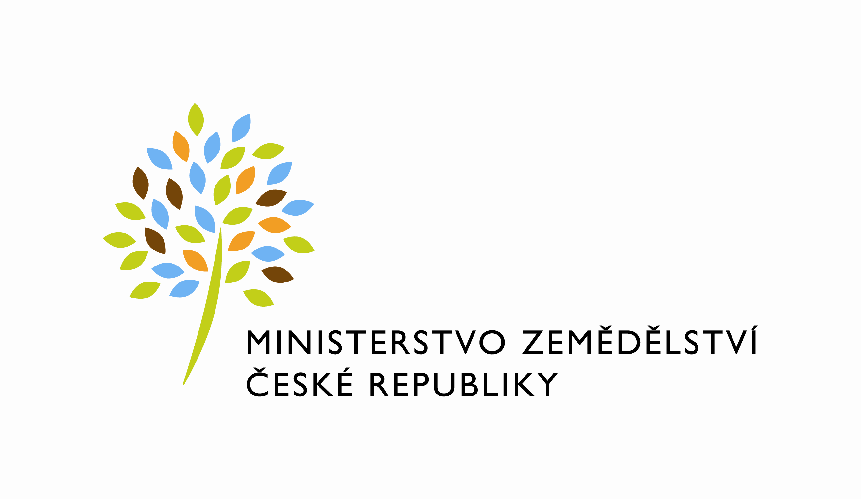

Číslo zápisu: 941-2016-12131/1
Čj. 55VD8649/2013-12134

Dodatek č. 1
k Zápisu o užívání nebytových prostor ze dne 20. 12. 2016, uzavřeného podle zákona č.219/2000 Sb., o majetku České republiky a jejím vystupování v právních vztazích, ve znění pozdějších předpisů a § 14 a násl. vyhlášky Ministerstva financí č.62/2001 Sb., o hospodaření organizačních složek státu a státních organizací s majetkem státu, ve znění pozdějších předpisů

mezi stranami

Ministerstvo zemědělství
Se sídlem: Těšnov 17, 110 00 Praha 1
za které právně jedná Mgr. Pavel Brokeš, ředitel odboru vnitřní správy
IČO: 00020478
DIČ: CZ00020478
Plátce DPH
Bankovní spojení: Česká národní banka, Praha 1
Číslo účtu: xxxxxxxxxxxxxx

Kontaktní osoba: Marie Polášková, referent odboru vnitřní správy
Se sídlem: Protzkarova 1180, 686 01 Uherské Hradiště
Tel: xxxxxxxxxxxx
E-mail: xxxxxxxxxxxx

(dále jen „předávající“)

a

Ústřední kontrolní a zkušební ústav zemědělský
organizační složka státu,
se sídlem Hroznová 63/2, 656 06 Brno
za který jedná Ing. Daniel Jurečka, ředitel ústavu
IČO: 00020338, DIČ: není plátcem DPH
bankovní spojení: Česká národní banka Praha,
číslo účtu: xxxxxxxxxxx

Kontaktní osoba: Monika Valová, odbor majetkové správy
Tel.: xxxxxxxxxx
E-mail: xxxxxxxx

(dále jen „uživatel“)

Účastníci shora uvedeného Zápisu o bezplatném užívání nebytových prostor ze dne 20. prosince 2016 (dále jen Zápis) se na základě tohoto dodatku dohodli na jeho následující změně:

1) Předávající a uživatel se dohodli na úpravě zápisu a v důsledku toho se upravuje článek I., odst. 2), článek II. a článek. IV., odst. 2) takto:

I.
Předmět užívání

2) Předmětem užívání upraveného tímto zápisem jsou nebytové prostory v 5.NP Budovy o celkové výměře 57,50 m² (dále také jen „předávané prostory“):

- kancelář č. 460 (pasportizací označena jako 5.08) o výměře 16,75 m²
- kancelář č. 462 (pasportizací označena jako 5.09) o výměře 25,25 m²
- kancelář č. 463 (pasportizací označena jako 5.10) o výměře 15,50 m²

Dále předává předávající uživateli do užívání dvě parkovací místa ve dvoře výše uvedené budovy.

II.
Účel užívání

Předávající předává uživateli do užívání nebytové prostory v 5. NP Budovy specifikované v článku I. odst. 2) o celkové výměře 57,50 m². Prostory se předávají do užívání za účelem jejich využití jako prostor kancelářských.

IV.
Služby

2) Náklady za energie a služby poskytované uživateli budou uživatelem hrazeny měsíčně na základě faktury vystavené předávajícím s náležitostmi daňového dokladu dle zákona č. 563/1991 Sb., o účetnictví, ve znění pozdějších předpisů, ve výši, která bude odpovídat podílu uživatele na skutečných nákladech zjištěných z faktur od prvotních dodavatelů. Lhůta splatnosti faktury je 30 kalendářních dnů ode dne jejího doručení uživateli na účet předávajícího vedený u ČNB Praha 1, číslo účtu xxxxxxxxxxxxx. Faktury bude předávající zasílat uživateli elektronicky na e-mailovou adresu: xxxxxxxxxxx, ve formátu pdf.

2) Ostatní ustanovení shora specifikovaného Zápisu o bezplatném užívání nebytových prostor, tímto dodatkem nedotčená, zůstávají nadále v platnosti.
3) Tento dodatek vstupuje v platnost dnem podpisu oběma smluvními stranami a sjednává se s účinností od 1. 4. 2017.
4) Tento dodatek je vyhotoven ve čtyřech stejnopisech, z nichž každý má platnost originálu. Každá strana obdrží po dvou vyhotoveních.
5) Smluvní strany prohlašují, že se s tímto dodatkem seznámily a na důkaz své svobodné a určité vůle ho níže uvedeného dne, měsíce a roku podepisují.
6) Uživatel svým podpisem níže potvrzuje, že souhlasí s tím, aby obraz smlouvy včetně jejích příloh a příp. dodatků a metadata k této smlouvě byly uveřejněny v registru smluv v souladu se zákonem č. 340/2015 Sb., o zvláštních podmínkách účinnosti některých smluv, uveřejňování těchto smluv a o registru smluv, ve znění pozdějších předpisů.
Smluvní strany se dohodly, že podklady dle předchozí věty odešle za účelem jejich uveřejnění správci registru smluv předávající. Tím není dotčeno právo uživatele k jejich odeslání.

V Praze dne: V Brně dne:

Předávající: Uživatel:

……………………………………… ………………………………………………….
Ministerstvo zemědělství Ústřední kontrolní a zkušební ústav zemědělský
Mgr. Pavel Brokeš Ing. Daniel Jurečka

ředitel Odboru vnitřní správy ředitel ústavu

